SKT, 글로벌향 AI 에이전트
‘에스터(A*, Aster)’ 공개
- ‘SK AI SUMMIT 2024’ 키노트 세션에서 첫 공개… 해외 고객 대상 AI 경험 혁신 나서
- 연내 클로즈 베타 테스트(Closed Beta Test)를 통해 ‘에스터’ 성능 고도화… 내년 북미 진출 목표
- 단순 질의응답, 검색을 넘어 ▲계획 생성 ▲일정 관리 ▲신속한 응답을 통해 완결적인 문제 해결 도움
- “텔코의 폭넓은 고객 경험과 글로벌 전방위 협력 바탕 성공적인 북미 AI 서비스로 안착할 것”
엠바고 : 배포 즉시 사용 가능합니다.

[2024. 11. 5.]

SK텔레콤(대표이사 CEO 유영상, www.sktelecom.com)이 ‘SK AI 서밋 2024’에서 글로벌향 AI 에이전트 ‘에스터(A*, Aster)’를 최초 공개하고 글로벌 AI 서비스 시장 진출을 본격화한다고 5일 밝혔다.

‘에스터’는 단순 질의 응답, 검색을 넘어 사용자의 요청에 대해 스스로 목표와 계획을 세우고 완결적으로 수행하는 ‘에이전틱 AI(Agentic AI)’를 지향한다. ‘에스터’는 올해 클로즈 베타 테스트(Closed Beta Test)를 거쳐 내년 북미 시장 출시를 시작으로 글로벌 진출을 모색할 계획이다.

‘에스터’는 사용자와의 대화를 통해 의도를 명확화하고, 할 일(task) 목록을 생성, Sub-agent 연계까지의 과정을 유기적으로 거친다.

예를 들어, “이번 주말 파티를 위한 저녁 준비를 도와줘”와 같이 요청하면 ‘치킨을 활용한 샐러드 요리와 칠면조 야채 볶음 중 어떤 것을 원하는지’ 등의 대화를 통해 의도를 명확화 한다. 이후 알맞은 레시피를 전달하고 준비물, 요리 순서 등 할 일 목록을 세분화해 스케줄링과 필요한 식품을 구매할 수 있는 서비스까지 연계해준다.

‘에스터’가 사용자에게 전달하는 핵심 가치는 ▲쉽고 간편한 계획 수립(Planning Made Easy) ▲빈틈없이 꼼꼼한 관리(Never Drop the ball) ▲신속한 응답(Timely Answer)이다. ‘에스터’는 모호하고 복잡한 요청에도 손쉽게 식당, 숙박, 교통 등의 예약 및 구매까지 완결적인 문제 해결을 돕는 것을 목표로 한다.

정석근 SKT 글로벌/AI테크사업부장(부사장)은 ‘SK AI 서밋 2024’에서 통신사 중심의 AI 생태계 구축을 논의하는 패널 토의의 사회자로 참석해 주제 발표를 진행하며 ‘에스터’를 공개한다. 정 사업부장은 “기존 AI 서비스에서 사용자들이 느끼는 페인 포인트(Pain Point)를 극복하는 과정에서 AI 에이전트(Personal AI Agent) 영역의 기회가 왔다”고 설명했다.

‘에스터(A*, Aster)는 ‘사람들의 일상을 안내하는 동반자(Guiding companion)’란 뜻으로 ▲중요한 일들을 체크할 때 사용하는 별표(*, Asterisk) ▲나의 일상을 효율적인 방향으로 이끌어주는 안내자(Navigator) ▲프로그래밍 언어에서 별표의 의미인 무궁무진한 연결/확장(Everything & Multiply)의 세 가지 의미를 내포하고 있다.

‘에스터’의 로고 또한 ▲글로벌 Telco사들과의 긴밀한 네트워크 ▲ 모바일 유저들에게 익숙한 다이얼의 별표(*) 두 가지를 상징하도록 표현했다.

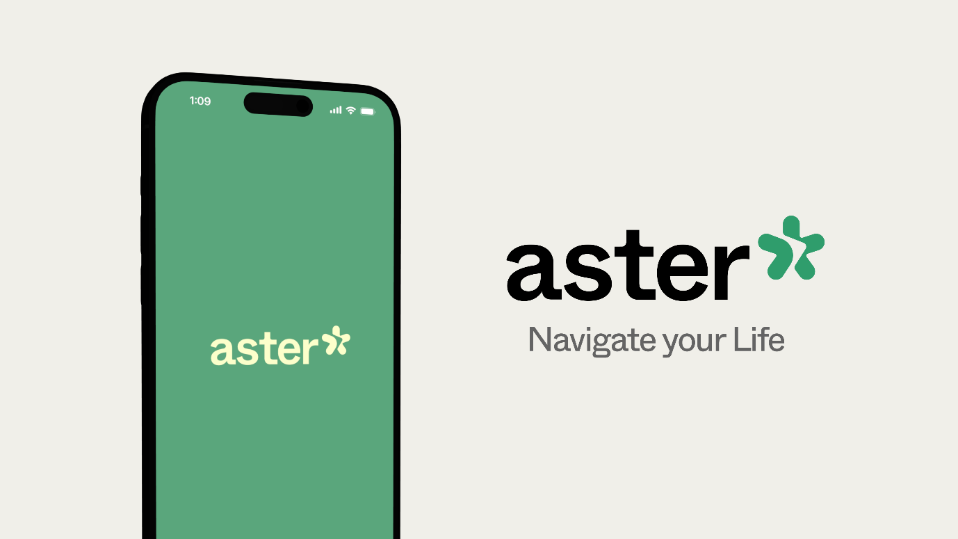
[에스터(A*, Aster) 로고]

SKT는 이외에도 다양한 글로벌 검색 서비스, LLM 개발사, 서드 파티(3rd Party) 앱들과 전방위적 협력을 추진해 북미 사용자의 AI 경험 혁신에 앞장설 예정이다. 이를 위해 SKT는 올해 퍼플렉시티와 파트너십을 구축하는 등 글로벌 협력을 공고화 한 바 있다.

정석근 SKT 글로벌/AI테크사업부장(부사장)은 “글로벌 고객들이 사용하게 될 ‘에스터’는 앱 하나지만, 그 기반에는 각 개인·지역·국가별 AI 전 영역을 아우르는 AI 생태계(에코 시스템)가 뒷받침 된다”며, “전세계 고객들이 사용하기 쉽고 활용도 높은 AI 에이전트를 위해 글로벌 테크사들과 전방위 협력할 것”이라고 밝혔다.

※ 사진설명
SK텔레콤이 ‘SK AI 서밋 2024’에서 글로벌향 AI 에이전트 ‘에스터(A*, Aster)’를 공개하고 글로벌 AI 시장 진출을 본격화한다고 5일 밝혔다.

사진1, 2. 정석근 SKT 글로벌/AI테크사업부장(부사장)이 'SK AI 서밋 2024'에서 주제 발표를 진행하는 모습
사진 3. 'SK AI 서밋 2024'에서 '생성형 AI 시대, 통신사 중심 생태계 구축과 신사업 기회 탐색'을 주제로 패널 토의가 진행되는 모습. 왼쪽부터 정석근 SKT 글로벌/AI테크사업부장(부사장), 조나단 아브라함슨(Jonathan Abrahamson) 도이치텔레콤 프러덕트&디지털 최고책임자(Chief Product&Digital Officer), 데나 알만수리(Dena Almansoori) 이앤(e&) 그룹 AI&데이터 최고책임자(Chief AI & Data Officer), 테런스 라이(Terence Lai) 싱텔 디지털라이제이션, 프로덕트와 파트너십 총괄 임원(VP), 오마르 타지(Omar Tazi) 티모바일 부사장 및 프러덕트 최고책임자(CPO).

